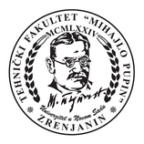Univerzitet u Novom Sadu Tehnički fakultet „Mihajlo Pupin“ Zrenjanin

SEMINARSKI RAD

Predmet: Operativni sistemi

“ Video igra – pronalaženje mina”

|  |  |
| --- | --- |
| Profesor:  Prof. dr Branko Markoski | Student:  Stefan Ric IT 73/17  Smer: Informacione tehnologije |
| Asistent:  MSc Velibor Premčevski |  |

Zrenjanin, 2020.

# Sadržaj

1. Predmetni cilj 3

2. Uvod 3

3. Arhitektura 3

3.1. Server 3

3.2. Klijent 4

4. Korišćene tehnologije 4

4.1. C programski jezik 4

4.2. WinApi 4

4.3. Winsock 4

4.4. Socket 4

4.5. Nuklear 5

5. Igra 5

6. Zaključak 8

LITERATURA 8

# Predmetni cilj

Predmetni cilj je sticanje znanja o osnovnim konceptima operativnih sistema i upoznavanje sa osnovnim servisima koje pruža operativni sistem na konceptualnom i praktičnom nivou.

Na predavanjima se proučavaju osnovni koncepti operativnih sistema, istorijski razvoj, tipovi operativnih sistema, sigurnost sistema, korisnička platforma, programerska platforma, upravljanje procesima i nitima, konkurentnost, sinhronizacija, sistem ulaza i izlaza, sistem datoteka, sistem za upravljanje memorijom, virtuelna memorija, upravljanje resursima, upravljanje uređajima.

Na vežbama student savladava koncepte operativnih sistema na primeru operativnog sistema MS Windows. Kroz programerske primere student stiče znanja o korisničkoj i programerskoj platformi, osnovnim slojevima i servisima operativnog sistema.

# Uvod

Cilj ovog seminarskog rada je istraživanje uloge niti i drugih resursa koje nam pruža operativni sistem u client – server arhitekturi.

U ovom radu ćemo pokazati gore navedeno na primeru jedne multiplayer video igre.

# Arhitektura

Aplikacija je realizovana pomoću client – server arhitekture. Ovo znači da postoji server na koji se može konektovati više klijenata odjednom.

Komunikacija između servera i klijenta se odvija putem socket-a.

Klijenti ne komuniciraju međusobno već server propagira poruke klijenata

# Server

Server sadrži sve podatke o igračima, o stanju igre, kao i samu logiku (pravila­) igre. On koristi sve to da sinhronizuje klijente dok je igra u toku.

Na serveru postoji nit na kojoj se nalazi potrebna logika za prihvatanje novih igrača. (tzv. lobi).

Kada se igrač konektuje na server, za njega se kreira nit na kojem se odvija sva komunikacija između tog igrača i servera.

Sinhronizacija se izvodi putem event-ova.

Server inicijalizuje socket na izabranoj IP adresi i portu i kreće da sluša za nove igrače.

# Klijent

Klijent sadrži sav prezentacijski kod.

On šalje poruke serveru i obrađuje odgovore.

Sadrži kopiju stanja igre sa servera i prikazuje ga korisniku.

Sastoji se od niti koja obrađuje unos od strane korisnika (čet), nit za komunikaciju sa serverom (obrada poruka sa servera), nit na kojoj se pokreće interfejs. Sinhronizuju se pomoću eventova.

# Korišćene tehnologije

# C programski jezik

C je programski jezik opšte namene koji karakterizuje mali broj izraza, moderna kontrola toka i strukture podataka kao i veliki broj operatora. C nije "high level" jezik niti je opširan, a nije namenjen nekoj posebnoj vrsti primene. Međutim, opštost i nepostojanje ograničenja čine ga prihvatljivijim i efikasnijim od drugih programskih jezika.

# WinApi

Windows API, ili kraće WinAPI je Majkrosoftov temeljni skup aplikacionog programskog interfejsa (API) dostupan u Majkrosoft Windows operativnim sistemima. Naziv Windows API se skupno odnosi na niz različitih implementacija programskih platformi koje se često nazivaju vlastitim imenima (na primer, Win32 API za 32-bitne verzije Windows-a). Gotovo svi Windows programi koriste Windows API, izuzevši mali broj posebnih programa iniciranih prilikom pokretanja Windows procesa na Windows NT liniji operacionih sistema, koji koriste Nativni API.

# Winsock

Windows Sockets API (WSA), kasnije skraćeno Winsock, je tehnička specifikacija koja definiše kako mrežni softver pristupa mrežnim servisima, napre TCP/IP. Definiše standardni interfejs između TCP/IP klijentskih aplikacija i samog TCP/IP protokolskog stek-a.

# Socket

U oblasti računarskih mreža internet soket ili mrežni soket je krajnja tačka dvosmernog međuprocesnog komunikacionog toka preko računarske mreže bazirane na internet protokolu, kao što je Internet. Internet soketi su aplikacioni programski interfejs (API) koji je obično podržan od strane operativnog sistema. Internet soketi grade mehanizam za dostavljanje dolaznih paketa podataka odgovarajućem aplikacionom procesu ili niti, na osnovu kombinacije lokalnih i udaljenih IP adresa i portova. Operativni sistem preslikava svaki soket u proces ili nit aplikacije koja komunicira sa udaljenim računarom. Soket adresa je spoj IP adrese (lokacija računara) i porta (koji se preslikava u proces ili nit) u jedinstveni identitet.

# Nuklear

Nuklear je immediate-mode grafička biblioteka koja se sadrži u jednoj ANSI C header datoteci.

Ona ne zavisi od drugih biblioteka, a čak nema ni podrazumevani backend.

Immediate-mode znači da svim događajima i većinom aplikacijskog stanja rukovodi sama aplikacija, biblioteka rukovodi jako malim delom stanja.

# Igra

Igru može igrati više igrača i cilj je pronalaženje mina drugih igrača.

Igra se započinje tako što minimalno svi igrači unesu komandu „/ready“ u četu. (mora biti minimalno dva igrača). Igrači koji se priključe dok je igra u toku mogu se dopisivati dok se igra ne završi.

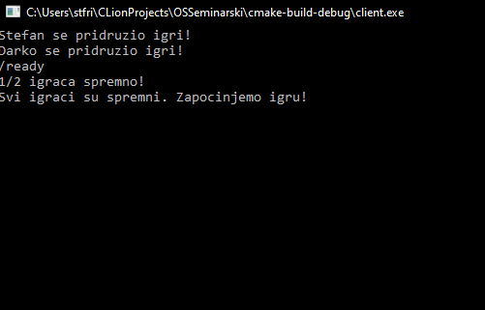

Slika 5.1 Početak igre

Mine se nasumično generišu i postavljaju u matricu.

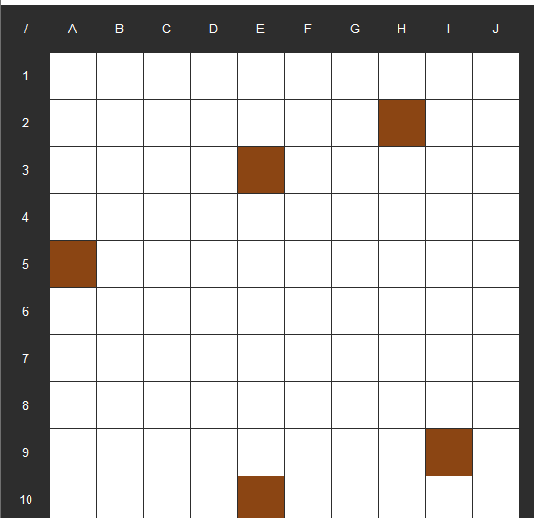

Slika 5.2 Prikaz "naših" mina

Interfejs sa sastoji od dve tabele: tabela sa našim minama, i tabela na kojoj tražimo tuđe mine.

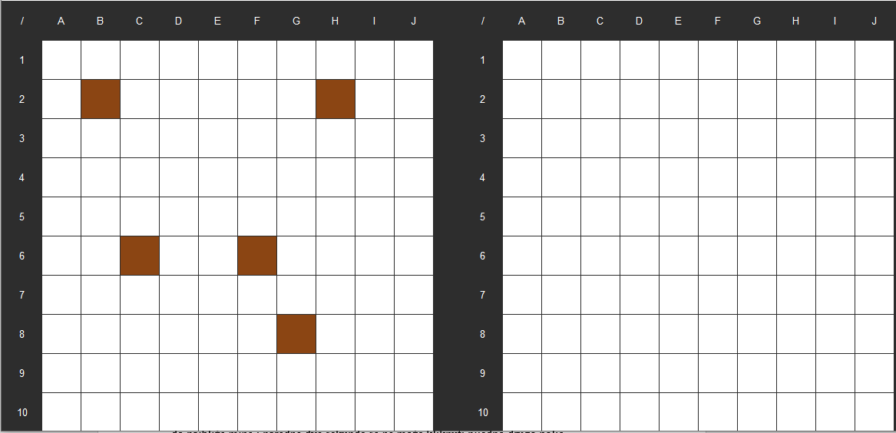

Slika 5.3 Interfejs

Svaki put kada korisnik klikne na polje koje ne sadrži minu, u tom polju se pokazuje distanca do najbliže mine i naredne dve sekunde se ne može kliknuti nijedno drugo polje.

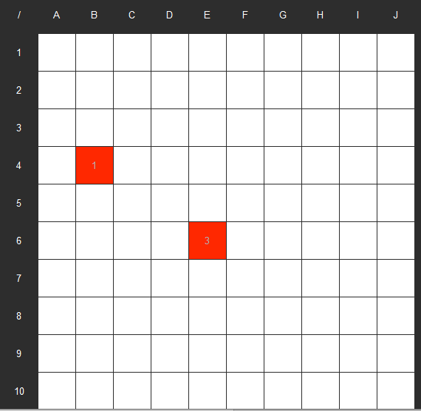

Slika 5.4 Promašena polja prikazuju distancu do najbliže mine

Kada korisnik klikne na ćeliju koja sadrži minu, ona postaje zelena. Ovde ne postoji pauza od dve sekunde kao u prethodnom slučaju.

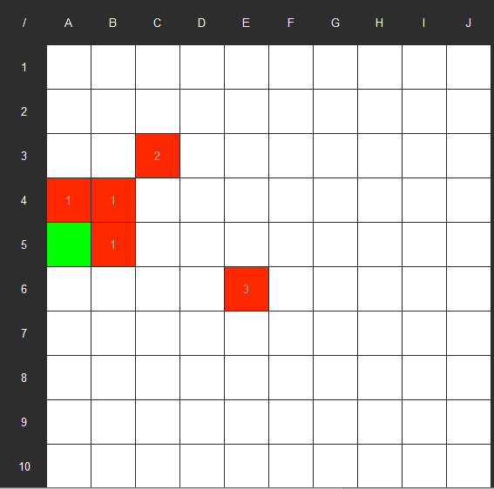

Pobednik je onaj koji prvi pronađe pet mina.

# Zaključak

Kroz ovaj seminarski rad sam naučio više o client – server arhitekturi i komunikaciji kroz mrežne socket-e, kao i o sinhronizaciji i upravljanju nitima.

Pored toga sam istražio i koncepte immediate-mode grafičkih interfejsa i saznao više o mogućnostima WinApi platforme.

Igricu je moguće unaprediti u budućnosti uvođenjem novih pravila, mogućnosti biranja pozicija mina, čet unutar samog prozora igre umesto u konzoli i drugo.

# LITERATURA

1. <https://en.wikipedia.org/wiki/Immediate_mode_GUI>
2. <https://github.com/Immediate-Mode-UI/Nuklear>
3. <https://docs.microsoft.com>
4. <https://en.wikipedia.org/wiki/Windows_API>